Materialblatt_Demokratie_08:
Mindmap: Woran kann ich Rechtsextremismus im Netz erkennen?
Entwurf/Vorlage:

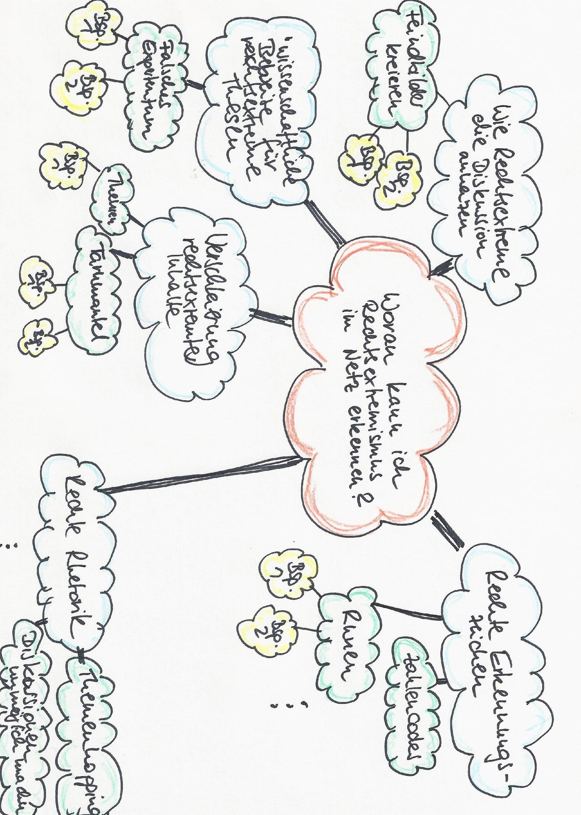

Materialblatt_Demokratie_08:
Mindmap: Woran kann ich Rechtsextremismus im Netz erkennen?

Gruppe 1 - 6: Rechte Erkennungszeichen
Gruppe 1: Zahlencodes
Gruppe 2: Kleidung
Gruppe 3: Runen
Gruppe 4: Symbole (zugeschriebener) germanischer Herkunft
Gruppe 5: Symbole mit Bezug zum Nationalsozialismus
Gruppe 6: Sprachcodes
Recherche online:
https://www.belltower.news/rechtsextreme-symbole-codes-und-erkennungszeichen-2-51356/
www.dasversteckspiel.de/index.php?id=28&stufe=28&finder=1
Gruppe 7: Wie Rechtsextreme Diskussionen anheizen und eskalieren
Öl ins Feuer gießen
Feindbilder kreieren – Zukunftsängste wecken
Und wer denkt an unsere Kinder?
Recherche online:
https://www.amadeu-antonio-stiftung.de/w/files/pdfs/viraler-hass.pdf S. 07-10

Gruppe 8: Verschleierung rechtsextremer Inhalte
Ideologie mit Tarnmantel
Wenn sich der Schleier lüftet
Tierschutz ist Heimatschutz
Recherche online:
https://www.amadeu-antonio-stiftung.de/w/files/pdfs/viraler-hass.pdf S. 13-17

Gruppe 9: Rechte Rhetorik
Zerstören, verdrehen, verwirren
Themen-Hopping und andere Wortergreifungsstrategien
Diskussionen unmöglich machen
Wer seine Augen öffnet, wird die Wahrheit sehen
Recherche online:
https://www.amadeu-antonio-stiftung.de/w/files/pdfs/viraler-hass.pdf S. 19-22
www.netz-gegen-nazis.de/artikel/netzfundst%C3%BCck-ich-bin-kein-rassist-und-kein-nazi-10509

Gruppe 10: Falsche Statistiken und fragwürdige Quellen
als „wissenschaftliche“ Beweise für rechtsextreme Thesen
Das ist wissenschaftlich bewiesen!
Analyse-Beispiel: „Ausländerkriminalität“
Die eigentlichen Probleme liegen anderswo
Falsches Expertentum durch gegenseitige Akkreditierung
Verschwörungstheorien
Recherche online:
https://www.amadeu-antonio-stiftung.de/w/files/pdfs/viraler-hass.pdf S. 24-27

Die Überschriften der Gruppenarbeiten sind der Broschüre „Viraler Hass“ entnommen. Amadeu Antonio Stiftung (Hrsg.) (2013): Viraler Hass. Rechtsextreme Kommunikationsstrategien im Web 2.0. Berlin. URL: www.amadeu-antonio-stiftung.de/w/files/pdfs/viraler-hass.pdf Wir danken der Amadeu Antonio Stiftung (Berlin) für die Bereitstellung.

